**Laikraštis ,,Aušra‘‘**

**Laikraščio istorija**

Pirmasis spausdintas mėnesinis visuomeninis politinis ir literatūrinis žurnalas lietuvių kalba. Laikraštis 1883 – 1886 m. leistas Ragainėje ir Tilžėje. Jį leido Lietuvos mylėtojų draugija.

**Laikraščio leidyba**

Laikraštis turėjo pasirodyti kiekvieno mėnesio 20-ąją dieną. Jį leido Lietuvos mylėtojų draugija.

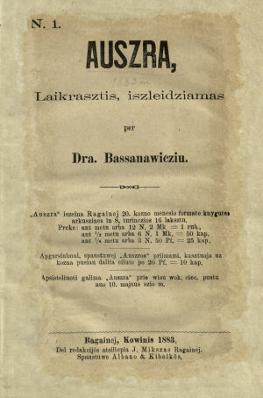

**Laikraščio reikšmė**

Leidinys dažnai aktualizavo tautos praeities įvykius, reiškinius, asmenybes.

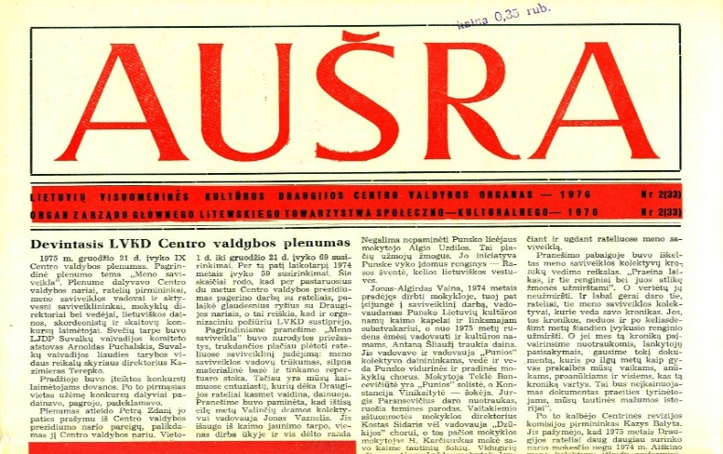

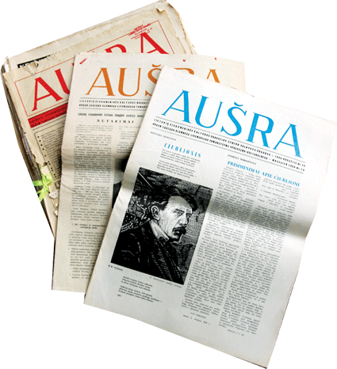

**Redaktoriai**

Laikraščio ,,Aušra‘‘ redaktoriai: Jonas Basanavičius, Jurgis Mikšas, Jonas Šliūpas, Juozas Andziulaitis – Kalnėnas, Martynas Jankus.